# سوالات مسیریابی ایستا

## سوال ۶

فقط زمانی نیاز است تا نرخ اتصال کلاک نیز ارسال شود که اتصال ما سریال باشد نه fast ethernet ، چرا که در fast ethernet همگام شدن نرخ کلاک فرستنده و گیرنده از روی فیلد preamble در هدر صورت میگیرد و نیازی به تعیین و تنظیم نرخ کلاک در این ارتباط نیست .

## سوال ۷

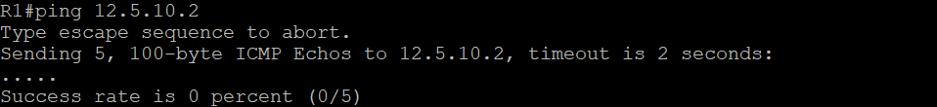

عملیات ping موفقیت آمیز نیست چرا که این دو مسیریاب در یک شبکه قرار ندارند و نمیتوانند مستقیم از طریق کارت شبکه مبدا و مقصد با هم ارتباط برقرار کنند بنابراین لازم است برای ارتباط به gateway ای تکیه کنند اما تنظیمات مربوط به gateway انجام نشده و در table forwarding مشخص نشده است بنابراین این دو مسیریاب نمیتوانند به سمت یکدیگر مسیریابی کنند .

## سوال ۸

در مسیریاب های R1 و R4 باید این جدول ایجاد شود (که از طریق R2 به همدیگر مسیریابی خواهند کرد). که این تنظیمات را مطابق دستور کار انجام میدهیم .

## سو ال ۹

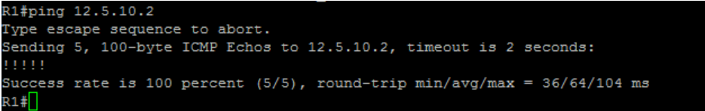

میبینیم که پس از ایجاد جدول جلورانی عملیات ping از R1 به R4 موفقیت آمیز است چرا که برای روتر های R1 و R4 جدول های جلورانی ایجاد کردیم (به کمک دستور route ip و تعیین مسیر از هر دو مسیریاب به یکدیگر و همچنین تعیین hop بعدی ) حال این دو روتر میتوانند به یکدیگر از طریق روتر R2 مسیریابی کنند. بنابراین چون مسیر رفت و برگشت بین مسیر یاب های R1 و R4 را از طریق مسیریاب R2 و واسط های آن مشخص کردیم ، حال بین این دو مسیریاب مسیری تعیین شده است و عملیات ping موفقیت آمیز است.

# بخش 6 – جدول مسیریابی در R

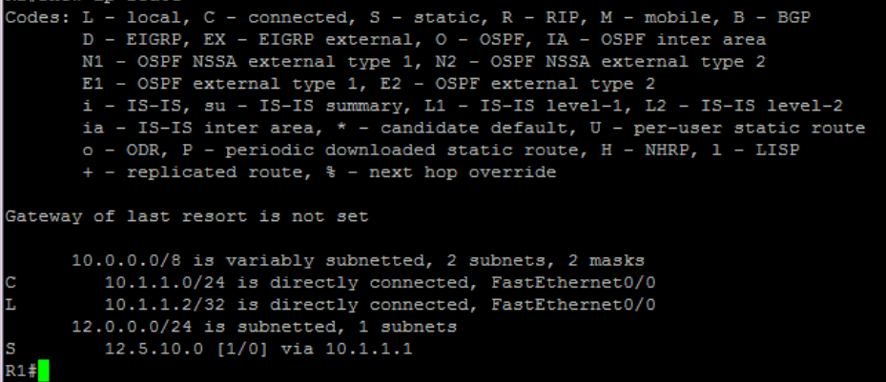

# سوالات بخش RIPv2

## بخش ۴

برای چک کردن درست بودن آدرس دهی ها تعدادی ping انجام میدهیم :

Ping از R1 به R2 که موفقیت آمیز است چرا که ارتباط بین آن ها مستقیم است.

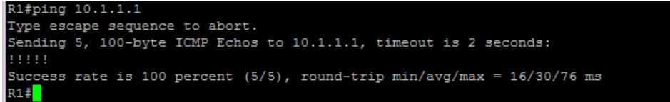

Ping از R1 به R5 که میبینیم ناموفق است. (به علت عدم وجود جدول مسیریابی(

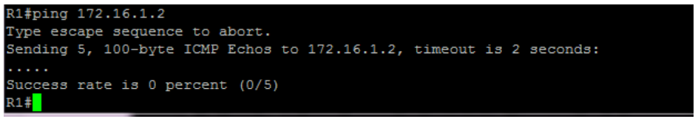

Ping از R1 به R4 که میبینیم ناموفق است

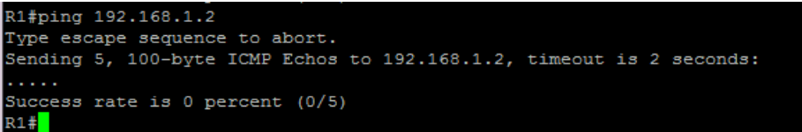

Ping از R5 به R4 که میبینیم ناموفق است .

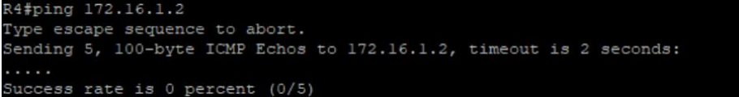

Ping از R4 به R2 که میبینیم موفق است .

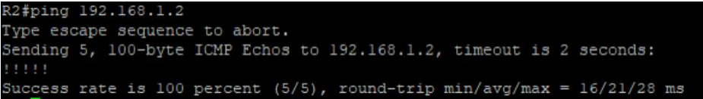

Ping از R2 به R5 که میبینیم نرخ موفقیت 80% است .

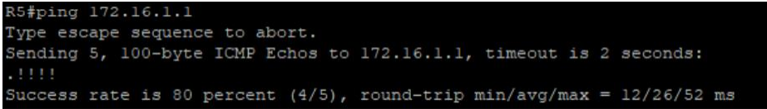

## سوال ۱۰

گزینه های پدیدار شده پس از زدن دستور router ? گزینه های پدیدار شده در واقع پروتکل های مختلف مسیریابی هستند که مسیریاب میتواند با آن ها کار کند . از میان پروتکل های نمایش داده شده پروتکل های IGRP-ISO,RIP,BGP از دسته ی پروتکل های distance vector و پروتکل های ISIS,OSPF از دسته ی link state و همچنین EIGRP از نوع hybrid است . کل پروتکل های مشاهده شده که مسیریاب میتواند با آن ها کار کند عبارتند از)لیست اسامی پروتکل ها در زیر آورده شده است(

BGP,EIGRP,ISIS,ISO-IGRP,LISP,mobile,ODR,OSPF,RIP

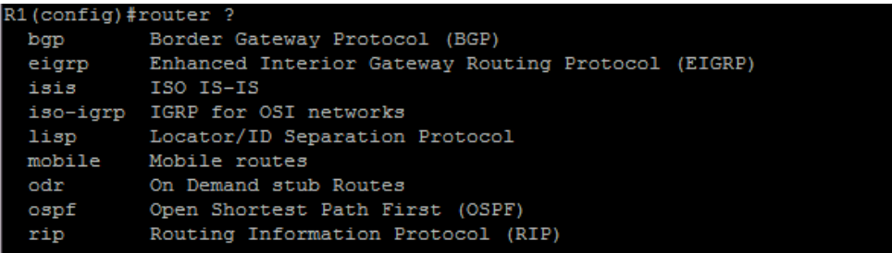

## بخش ۸

با توجه به عکس بخش 8 که در زیر آورده شده است ، شبکه هایی که با C نمایش داده شده اند شبکه هایی هستند که به آن ها دسترسی مستقیم وجود دارد . مثلا 10.1.1.0/24 مستقیما از اینترفیس با آدرس 10.1.1.1 وصل است. همچنین شبکه های 172.16.1.0 و 192.168.1.0 به ترتیب از طریق اینترفیس های 172.16.1.1 و 162.168.1.1 به صورت مستقیم قابل دسترسی هستند.

در اینجا شبکه هایی که با R مشخص شده اند (RIP) در واقع شبکه های loopback روتر های 4 و 5 هستند که در ابتدا در دسترس نبودند اما حالا که پروتکل RIP را برای مسیریاب های شبکه فعال کرده ایم ، این مسیریاب ها پروتکل RIP را اجرا کرده و جداول مسیریابی را با همسایگان خود به اشتراک گذاشته اند تا بتوانند بهترین مسیر ها را برای دسترسی به شبکه ها شناسایی کنند . بنابراین تفاوت ردیف هایی که با R مشخص شده اند با ردیف های دیگر این است که interface ها و مسیرهای ارتباطی با این شبکه ها از طریق اجرای پروتکل RIP بدست آمده است . مثلا ارتباط با شبکه ی 10.1.2.0/24 ( آدرس loopback مسیریاب 4) از طریق اینترفیس با 192.168.1.2 برقرار شده. همچنین ارتباط با 10.1.3.0/24 نیز از طریق اینترفیس با آی‌پی 172.16.1.2 برقرار شده.

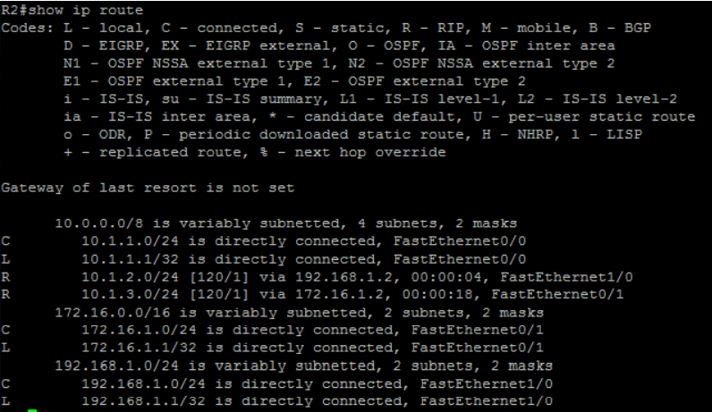

## سوال ۱۱

همانطور که مشاهده میشود ping موفقیت آمیز است که این مسئله به این علت است که پروتکل مسیریابی RIP را بر روی مسیریاب ها فعال کردیم و این پروتکل پس از اجرا شدن، بهترین مسیر را برای ارتباط بین شبکه هایی که به صورت مستقیم در دسترس نبودند پیدا کرد . این پروتکل distance vector است و از الگوریتم بلمن فورد برای یافتن بهترین مسیر و همچنین تبادل جداول مسیریابی بین مسیریاب های همسایه عمل میکند. در این مثال ، مسیر بین واسط loopback مسیریاب 4 و واسط fasrethernet0/0 مسیریاب 1 مشخص شد .

